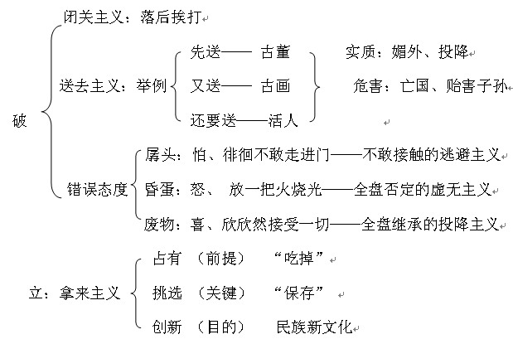

第二篇:

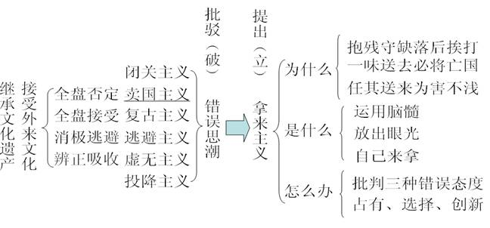

第三篇:

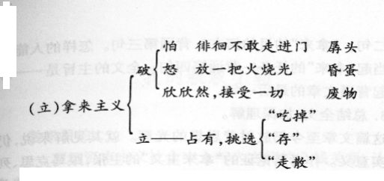

第四篇:

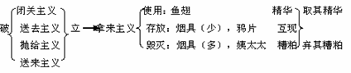

第五篇

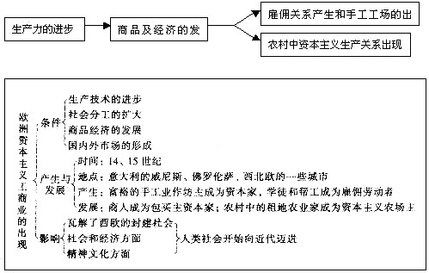

第六篇
拿来主义
鲁迅
送去主义（1-4） 拿来主义（5-10）
做法：送物--送人 拿来--挑选
后果：贻害后人 成为新文艺
破 立

第七篇

板书设计：
拿来主义

孱头
错误的态度 昏蛋
废物

拿来主义 鱼翅
鸦片
正确的态度
烟枪等
姨太太

